VÉLO TOUT TERRAIN

Auteurs : Claude VUILLEMOT, Stéphane TAIANA
Faire du VTT, c'est réaliser un déplacement finalisé, à VTT, dans un milieu varié.
Se décline selon :
"Cross-country"
"C'est une course en ligne de durée, sur un parcours proposant des dénivelés positifs et négatifs en milieu naturel où l'objectif est d'arriver le premier. Au jour d'aujourd'hui (1998) les textes de l'UNSS préconisent une durée maximale de 30 minutes pour le niveau collège et de 40 minutes pour le niveau lycée."

"Trial"
"L'épreuve de trial est une épreuve non chronométrée sur un parcours balisé en largeur où il s'agit de franchir des difficultés plus ou moins importantes et rapprochées, sans poser le pied ni prendre appui volontairement sur des éléments du parcours."

"Descente"
"Dans le cadre scolaire, cette épreuve s'appelle slalom vitesse, ne devant pas excéder une minute pour les élèves les plus rapides. C'est une course contre la montre sur un parcours à dénivelé négatif, balisé en largeur.

"Randonnée - orientation"
"Basée sur le principe d'une course d'orientation, celle-ci s'effectue à VTT sur un secteur plus vaste".
Points communs:
- Le choix du site de pratique et l'équipement du VTT doivent permettre de franchir la presque totalité du parcours sans pousser ni porter le VTT.
- Pour prendre tout son sens, l'activité VTT doit placer l'élève dans un milieu naturel pas ou peu aménagé, posant de réels problèmes de choix de trajectoire et de conduite.

L'activité VTT est conçue comme une tâche de déplacement composée de trois phases :
- Une phase de choix du trajet, qui exige une analyse du relief et des obstacles à éviter ou à utiliser et de choix d'habiletés motrices et de braquet.
On entend par braquet la mise en relation du nombre de dents du plateau avec le nombre de dents du pignon.
Exemple : "36 x 24"
2. Une phase d'action proprement dite. Cette phase fait appel à des habiletés motrices spécifiques, qui gèrent les composantes propulsion-conduite, équilibre.
3. Une phase d'évaluation des résultats, nécessaire au vététiste pour sans cesse réajuster sa trajectoire et ses actions de pédalage et d'équilibration en fonction des réactions du vélo.

Les problèmes posés à un vététiste sont de quatre ordres :
1. Au niveau bio-infonnationnel, le problème est de percevoir à la fois l'espace situé "loin devant" afin d'anticiper son chemin, et l'espace proche pour choisir la trajectoire et les actions adaptées... tout en agissant.

2. Au niveau bio-mécanique, le problème repose
- d'une part sur le compromis entre vitesse et précision,
- et d'autre part sur les compromis entre équilibre/direction et propulsion/adhérence.
3. Au niveau psycho-affectif et émotionnel, la contradiction est d'avoir des sensations - prendre de la vitesse par exemple - tout en restant maître de son VTT (gérer sa vitesse par maîtrise du freinage).
4. Au niveau bio-énergétique, le problème est de choisir un braquet permettant de conserver une cadence optimale, et de répartir son effort en fonction du profil du terrain.

Les objectifs prioritaires à l'école sont donc :
- être capable de conduire son V'IT dans un espace complexe : perception et choix de trajectoires, et actions à mettre en oeuvre ;
- être capable de conserver une certaine motricité tout en préservant son équilibre ;
- être capable de rouler en sécurité selon un rapport optimal/compétence du pratiquant/difficulté du milieu : construction de règles et savoir-faire individuel et collectifs de sécurité.

1ère ÉTAPE

L'ELEVE SE DEPLACE A VITESSE MODEREE EN PRIVILEGIANT L'ÉQUILIBRE

FINALISATION
Passer d'un déplacement à vélo sur terrain plat à un déplacement à vitesse modérée sur un terrain varié mais sans grande difficulté.

CONDITIONS DE RÉALISATION

Terrain peu accidenté, peu de dénivelé, des difficultés isolées telles que boue, flaque, léger dévers, petite butte, dépression ...

ACTIONS VISÉES | OPÉRATIONS À METTRE EN ŒUVRE

trajectoire
- identifier les formes de relief qui contrarient la progression  - repérer le trajet le plus roulant | - regarder devant soi  - reconnaître et nommer les formes de relief rencontrées (descentes, montées, dévers... )  - dissocier le trajet de la roue avant et celui de la roue arrière ; pour tourner court prendre large avec la roue avant  - constater et comprendre les erreurs dûes à la vitesse (trop ou pas assez) et à la trajectoire adoptée

propulsion
- créer et entretenir une vitesse initiale pour rouler "souple"  - On entend par rouler souple, un élève qui ne fait pas appel à sa puissance pour franchir une difficulté. Il pédale sans forcer. Son pédalage n'est pas saccadé, il est continu. | - utiliser le dérailleur arrière afin d'enrouler les difficultés avec un développement adapté

équilibre
- modifier la répartition du poids sur le VTT selon l'axe avant-arrière  - utiliser les cinq appuis possibles du corps sur le VTT | - se mettre debout, manivelles horizontales, dans les passages techniques et les descentes  - en montée, s’avancer sur la selle et se placer près du guidon  - en descente, se mettre debout sur les pédales, bassin placé en arrière de la selle
Freinage
- contrôler sa vitesse par le freinage | - utiliser les deux freins sans jamais bloquer la roue avant  - freiner avec deux doigts ( trois au maximum )
matériel
- connaître son matériel | - identifier les éléments essentiels du VTT  - remettre en place une chaîne déraillée
sécurité
- assurer sa sécurité  - rouler en groupe et en sécurité | - ajuster et fermer l'attache de son casque  - choisir un VTT à sa taille Pour choisir un VTT à sa taille, il faut enfourcher le cadre avec les pieds à plat au sol et obtenir un écart de 5 à 8 cm entre l'entre-jambes et le tube supérieur du cadre.  - régler la hauteur de sa selle Pour régler sa hauteur de selle, il faut placer le talon sur la pédale, manivelle en bas et avoir la jambe tendue. A partir de cette position, il faut amener la selle en contact avec l'entre jambes pour le cross-country. On abaisse la selle de 5 cm environ pour la descente et de 7 cm environ pour le trial.  - vérifier la fixation et le gonflage des roues  - vérifier le bon fonctionnement des freins  - respecter les distances de sécurité : adapter sa vitesse et sa trajectoire au sein du groupe  - appliquer les règles de priorité
INDICATEUR DE FIN D'ÉTAPE
réaliser un parcours trialisant à son allure en maîtrisant son équilibre

Situations de l’étape 1

REGARDER DEVANT SOI
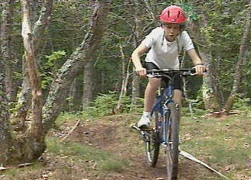 | L'élève débutant centre son regard sur la roue avant. Il n'y a pas d'anticipation. Il est en crise de temps quand il arrive sur la difficulté.

L'élève est capable d'avoir une prise d'informations plus éloignée. Son regard est plus horizontal. Son équilibre est moins perturbé. | 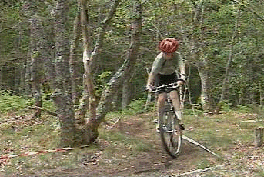
DISSOCIER LE TRAJET DE LA ROUE AVANT

ET CELUI DE LA ROUE ARRIERE
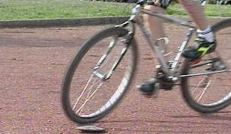 | Dans cette situation à vitesse lente, l'élève slalome avec sa roue avant uniquement, autour d'un enchaînement de disques
Si la roue avant effectue le slalom en tournant autour des disques, | 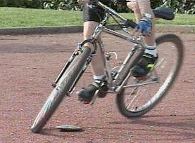
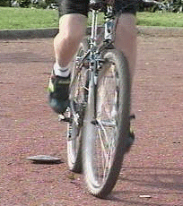 | la roue arrière quant à elle passe à l'intérieur de ceux-ci.
"Pour simplifier ou complexifier la situation, l'enseignant peut jouer sur le rayon de courbure proposé par le slalom (distance et écartement latéral entre les plots). L'élève met en relation : sa vitesse, le rayon de courbure du virage et l'écart de distance entre le trajet de la roue avant et celui de la roue arrière."
l'écart de distance entre le trajet de la roue avant et celui de la roue arrière
À la fin de l'Étape 1,
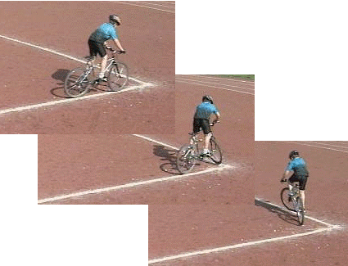
Dans cette situation l'élève doit suivre un tracé au sol avec la roue avant...
... Pour complexifier : Suivre le traçé uniquement avec la roue arrière ; même chose en regardant la roue avant.

POUR TOURNER COURT, PRENDRE LARGE AVEC LA ROUE AVANT

LE DÉBUTANT :
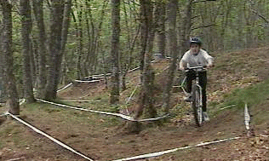 | L'élève débutant centré sur sa roue avant n'anticipe pas sur le contournement de l'arbre par sa roue arrière...
...conséquence : il le touche  , il s'arrête | 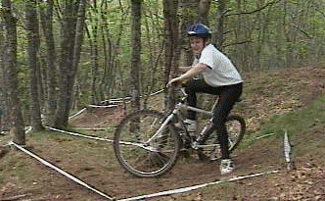

EN FIN D'ÉTAPE 1 :
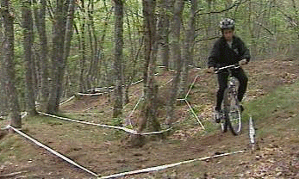 | Afin que sa roue arrière puisse contourner cet arbre, dès l'entrée du virage, il anticipe par un trajet très large avec sa roue avant.
... l'élève a construit la dimension de son VTT. | 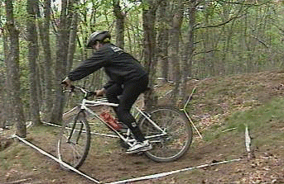
Proposition d'une situation d'apprentissage
Dans cette situation, l'élève qui doit faire coïncider sa roue arrière avec la tracé au sol, comprend qu'il doit élargir son virage avec sa roue avant si il veut réussir.

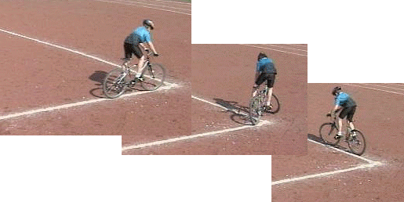
Aménagement matériel : en utilisant les lignes d'un plateau de sports collectifs, l'enseignant trouvera un terrain d'évolution sécurisant et propice à ce type de travail en étape 1.

SE METTRE DEBOUT, MANIVELLES HORIZONTALES,
DANS LES PASSAGES TECHNIQUES ET LES DESCENTES

LE DÉBUTANT
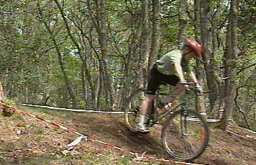 | 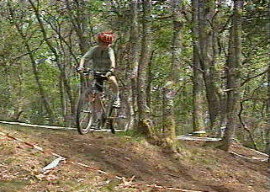
Sur ces images, l'élève s'équilibre sur 3 appuis : sa jambe droite et ses deux mains. | Son poids est essentiellement réparti sur sa jambe droite (base de sustentation réduite). Par conséquent, ses déplacements sur le VTT pour corriger sa position sont limités : il est bloqué.
L' ÉLÈVE EN FIN D' ÉTAPE 1
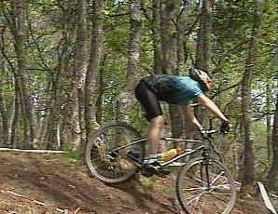 | 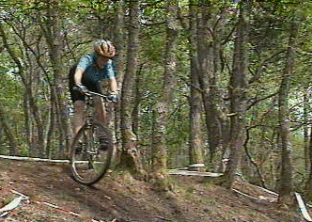
En fin d'étape 1, l'élève s'équilibre sur 4 appuis (2 jambes et 2 bras) et le poids du corps est réparti uniformément sur les deux pédales. | Il fait corps avec le VTT et il peut décider de la répartition de son poids de corps à tout instant.  "Manivelles horizontales (pieds à la même hauteur) " devient un critère d'observation et d'efficacité pour les élèves et pour l'enseignant dans tout passage technique.
EN MONTÉE, S'AVANCER SUR LA SELLE

ET SE PLACER PRÈS DU GUIDON

En montée, l'élève doit s'avancer sur la selle et se placer près du guidon. En répartissant ainsi uniformément le poids du corps sur les deux roues, il maintient sa propulsion et peut poursuivre son déplacement, sa roue avant restant en contact avec le sol. | 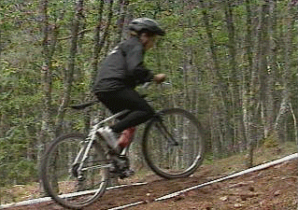 | Sur cette image le pourcentage important de cette montée amène l'élève à quitter la selle et à se placer très près du guidon.
EN DESCENTE, SE METTRE DEBOUT SUR LES PÉDALES,

BASSIN PLACÉ EN ARRIERE DE LA SELLE
En descente, l'élève se met debout sur les pédales, bassin placé en arrière de la selle. En répartissant ainsi uniformément le poids du corps sur les deux roues, il conserve une capacité de freinage nécessaire sur sa roue arrière, préserve son équilibre et s'engage en minimisant les risques de chute vers l'avant | 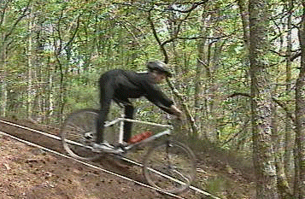
CONSIGNES DE SÉCURITÉ
L'enseignant veillera à donner les règles de sécurité suivantes :
- Tant que l'on n'est pas arrêté, on n'enlève pas les pieds des pédales,
- Ne jamais venir s'asseoir sur le cadre
- Appuyer fort sur les pédales (talons bas),
- Ventre en contact avec la selle,
- Utiliser ses deux freins.
Dans les premiers temps d'apprentissage, il est recommandé d'effectuer ce travail à l'aide d'une parade :
- Maintien de la selle par derrière,
- Maintien de 3/4 face au niveau des épaules.

UTILISER LES 2 FREINS SANS JAMAIS BLOQUER LA ROUE AVANT

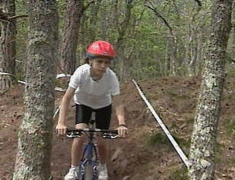 | Ici l'élève utilise ses deux freins
Freiner avec une seule main est une conduite à interdire en fin d'étape1. | 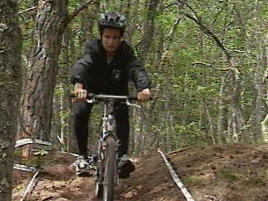
FREINER AVEC 2 DOIGTS, 3 AU MAXIMUM

Freiner avec tous les doigts est une conduite à interdire en fin d'étape 1. | 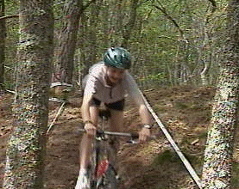

IDENTIFIER LES ÉLÉMENTS ESSENTIELS DU VTT

Sur un écran, présenter la photo d'un VTT et nommer les 5 familles : "direction, transmission, freinage, cadre, roues".
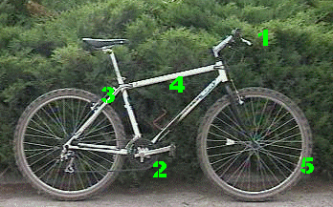 | 1 : DIRECTION  2 : TRANSMISSION  3 : FREINAGE  4 : CADRE  5 : ROUES

LA DIRECTION
Les éléments composant la direction sont :
- La fourche
- Le jeu de direction
- La potence
- Le ceintre

LE FREINAGE
Les éléments du freinage sont :
- Les deux leviers de frein
- Les câbles et gaines de frein
- Les étriers
- Les patins

LA TRANSMISSION
Les éléments de la transmission sont :
- Les pédales
- Les manivelles
- Le boîtier de pédalier
- La chaîne
- Les trois plateaux
- Les dérailleurs avant et arrière
- Les manettes droite et gauche de dérailleur
- La cassette de sept à huit pignons

LE CADRE

On dissocie deux triangles sur le cadre : le triangle avant et le triangle arrière.
Le triangle avant est composé :  - du tube horizontal (1)  - du tube de direction (2)  - du tube diagonal (3)  - du tube de selle (4)  Le triangle arrière est composé :  - du tube de selle (4)  - des haubans (5)  - des bases (6) | 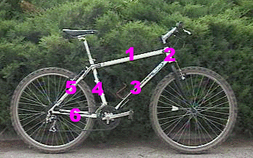

LA ROUE
Les éléments de la roue sont :
- Le moyeu
- Les rayons
- La jante
- Le pneu et sa chambre à air

2ème ÉTAPE
L'ÉLÈVE ROULE EN ADAPTANT SA VITESSE ET SA POSITION EN FONCTION DES DIFFICULTÉS

FINALISATION
Passer d'un déplacement à faible vitesse sur un terrain varié mais sans grande difficulté à un déplacement continu en variant vitesse et position, sur un terrain où les difficultés s'enchaînent.

CONDITIONS DE RÉALISATION
Terrain accidenté avec dénivelé moyen ou occasionnellement fort. Les difficultés s'enchaînent sans se cumuler : buttes, trous, terrain glissant, pierriers, racines...
ACTIONS VISÉES | OPÉRATIONS À METTRE EN ŒUVRE

trajectoire
- Identifier les obstacles qui perturbent l'équilibre et contrarient la progression  - Repérer la trajectoire qui contrarie le moins la progression du VTT | - Porter le regard loin vers l'avant ; ne le centrer sur la roue avant que dans les passages délicats  - Observer les obstacles rencontrés ( marche, pierrier, racine, souche, ornière... )  - Déterminer sa trajectoire en terme de placement de la roue avant

propulsion
- Mettre en relation braquet - développement - puissance à développer - et difficulté rencontrée | - Anticiper son changement de développement avant d'affronter la difficulté  - Utiliser les dérailleurs avant et arrière sans croiser la chaîne
équilibre
- Varier sa position sur le VIT pour conserver une propulsion efficace (adhérence de la roue arrière)  - Augmenter le volume d'évolution du corps sur le VTT (avant/arrière, droit/gauche, haut/bas) | - En montée, malgré l'avancée du corps vers le guidon, maintenir un poids suffisant sur l'arrière afin de ne jamais patiner durant la propulsion  - En virage, lever la pédale intérieure  - Être souple sur les jambes et les bras pour amortir les réactions et secousses du VTT : " laisser faire le VIT"  - Cabrer la roue avant pour franchir un petit obstacle  - Décentrer les épaules et le bassin de l'axe du VTT pour conserver l'équilibre à faible vitesse vers le sur-place
freinage
- Utiliser le frein avant comme frein de contrôle et le frein arrière comme frein d'urgence | - Doser son freinage : 1/3 avant et 2/3 arrière
matériel
- Entretenir son matériel | - Préparer une "trousse crevaison"  - Réparer une crevaison  - Démonter, monter et recentrer une roue  - Régler ses freins à l'aide des molettes
sécurité
- Assurer sa sécurité et celle des autres | - S’arrêter dans une zone non dangereuse  - Dégager rapidement la zone de circulation après une chute ou un arrêt  - Prévenir les suivants d'un obstacle ou d'un problème

INDICATEUR DE FIN D'ÉTAPE
réaliser rapidement et sans poser le pied un parcours de trail où les difficultés s'enchaînent

3ème ÉTAPE
L'ÉLÈVE CONSERVE SA VITESSE ET ENCHAÎNE LES DIFFICULTÉS EN ACCEPTANT DES DÉSÉQUILIBRES PASSAGERS

FINALISATION
Passer d'un déplacement continu en variant vitesse et position, sur un terrain où les difficultés s'enchaînent, à un déplacement avec conservation de la vitesse sur un terrain où les difficultés s'enchaînent et se cumulent.

CONDITIONS DE RÉAILISATION
Terrain présentant un enchaînement de difficultés plus complexes : dévers glissant, virage serré en montée... Le dénivelé et les obstacles sont plus importants.
ACTIONS VISÉES | OPÉRATIONS À METTRE EN ŒUVRE
trajectoire
- Analyser les différents trajets possibles et choisir en fonction d'un objectif donné (le plus rapide, le plus facile... )  - Utiliser le relief et les obstacles favorisant la progression  - Repérer la trajectoire la plus "fluide et économique" | - Repérer et mémoriser la trajectoire idéale d'une zone (trial, descente, montée... )  - En descente : utiliser au maximum la ligne de pente ; entrer large dans les virages pour ensuite serrer la corde  - En montée : repérer les portions permettant de rouler en danseuse ou de rester en appui sur la selle ; élargir au maximum les virages et éviter la corde
propulsion
- Evoluer à une vitesse optimale au franchissement de chaque difficulté | - Enrouler les obstacles par flexion-extension  - Utiliser différentes actions sur les appuis : délestage de la roue avant, allègement, avalement, saut, bunny-up...  - Maintenir une fréquence de pédalage optimale  - Après un passage technique, relancer au moment adapté
équilibre
- Mettre en relation sa position sur le VTT avec la recherched'une adhérence maximale | - En virage, appuyer sur la pédale extérieure en position basse, en maintenant une certaine pression sur le guidon  - Appuyer sur la pédale aval dans les dévers  - Engager ses épaules dans les virages
freinage
- Limiter les pertes de vitesse dûes à des freinages inutiles | - Déraper de la roue arrière sans perdre l'équilibre ni quitter la trajectoire recherchée
matériel
- Réparer son matériel | - Préparer une "trousse crevaison"  - Réparer une crevaison  - Démonter, monter et recentrer une roue  - Régler ses freins à l'aide des molettes
sécurité
- Assurer la sécurité d'un groupe | - Préparer une trousse secours-réparation  - Assurer les fonctions de leader ou de serre-file

INDICATEUR DE FIN D'ÉTAPE
réaliser, le plus vite possible mais sans compromettre sa sécurité, un parcours chronométré (sans pose de pied) où les difficultés s'enchaînent et se cumulent

DÉTERMINER SA TRAJECTOIRE
EN TERME DE PLACEMENT DE LA ROUE AVANT
La dimension du VTT étant construite ( étape 1 : pour tourner court, prendre large avec la roue avant), l'élève organise ses actions par rapport au trajet de la roue avant.
Sur ces images, il recherche la progression de la roue avant la moins perturbée.
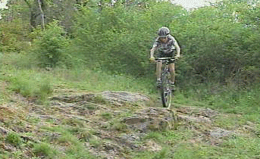 | 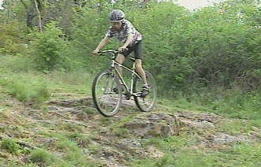
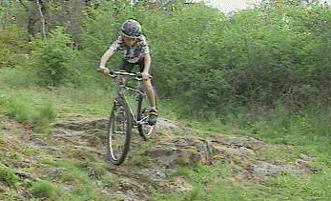 | 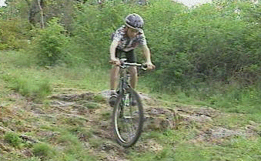
AUGMENTER LE VOLUME D'ÉVOLUTION

DU CORPS SUR LE VTT
(AXE AVANT-ARRIÈRE)
Dans cette compression, en fin d'étape 2  l'élève passe de la position "fesses en arrière de la selle" à ... | 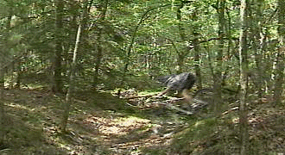

... une position neutre au creux de la compression, | 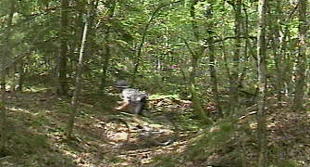
... pour finir rassemblé près du guidon en position
"fesses en avant de la selle".
AUGMENTER LE VOLUME D'ÉVOLUTION

DU CORPS SUR LE VTT (AXE DROITE-GAUCHE)

Sur cette situation l'élève ne doit ni sortir du couloir, ni toucher la corde suspendue verticalement. La solution consiste à faire passer le VTT à gauche de la corde et le corps à droite.
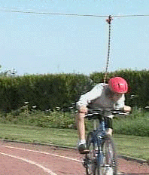 | 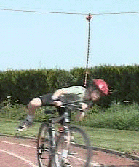 | 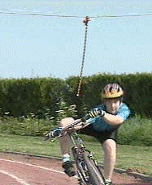
Ici pour l'élève débutant , il n'y a aucune dissociation des axes du corps et du VTT. | L'élève d'étape 1 accepte momentanément de modifier latéralement sa position sur la VTT. Il incline le buste sur sa gauche et détend sa jambe droite (c'est la compensation de masses).  Mais en fin d'étape 1, l'axe du VTT reste vertical ! L'élève ne touche pas la corde mais a des difficultés pour maintenir sa trajectoire." | En fin d'étape 2, l'élève accepte de dissocier l'axe du corps et du VTT. Le centre de gravité de l'ensemble corps - VTT se projette sur l'axe des roues. L'équilibre et la trajectoire ne sont pas perturbés. Plus l'élève inclinera le VTT, plus il devra éloigner son corps de celui-ci.

